

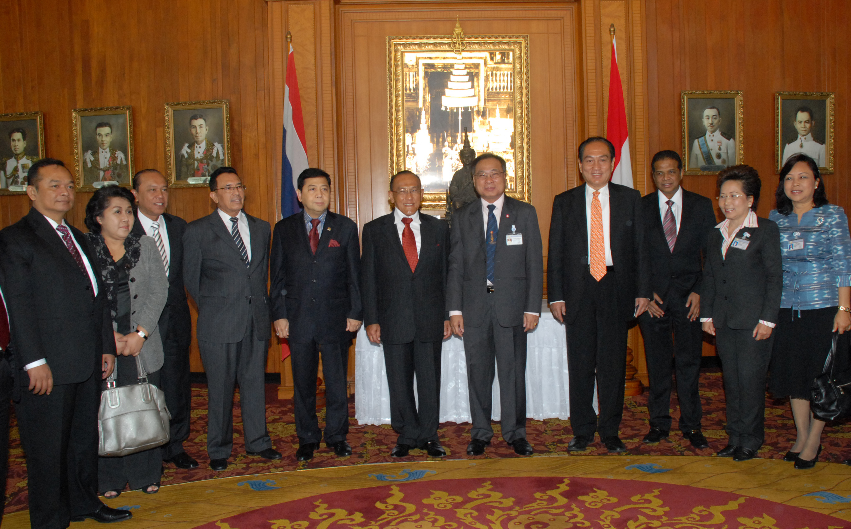

ประธานรัฐสภาให้การรับรองประธานพรรคโกลคาร์จากอินโดนีเซีย
นายสมศักดิ์ เกียรติสุรนนท์ (ที่ ๗ จากซ้าย) ประธานรัฐสภาและประธานสภาผู้แทนราษฎร ให้การรับรอง นายอาบูริซาล บาครี (ที่ ๖ จากซ้าย) ประธานพรรคโกลคาร์ และคณะผู้แทนจากสาธารณรัฐอินโดนีเซีย ในโอกาสเดินทางมาเยือนประเทศไทย โดยมีสมาชิกสภาผู้แทนราษฎรพรรคเพื่อไทย ร่วมให้การรับรอง ณ ห้องรับรอง ๒ อาคารรัฐสภา ๑ เมื่อวันก่อน

**********************************************

